Weltkarte

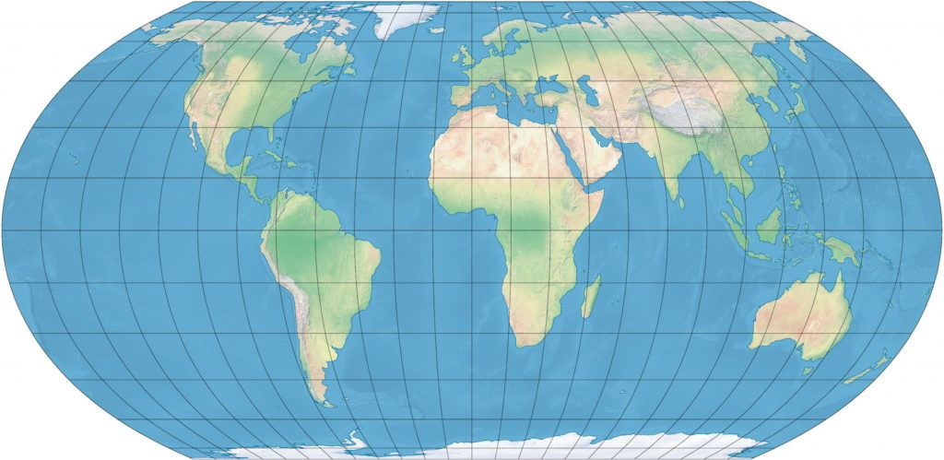
Anweisungen: Beschrifte die Ozeane, Kontinente und 10 Länder. Setze ein 'X' dort, wo du geboren wurdest.

